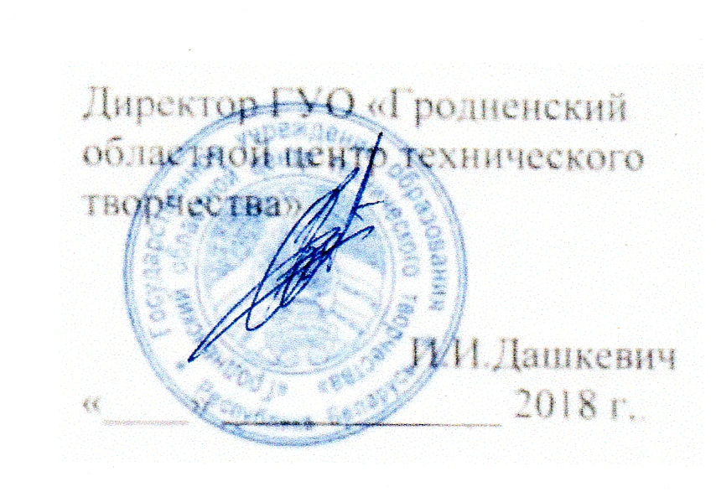

П О Л О Ж Е Н И Е
об областных соревнованиях по простейшим летающим моделям,
посвящённых Дню защитника Отечества
24 февраля 2018 г., г. Щучин

Соревнования проводятся в соответствии с планом работы Гродненского ОЦТТ, утверждённым управлением образования Гродненского облисполкома.

  - Цели и задачи соревнований
- патриотическое воспитание учащихся;
- развитие и пропаганда технического творчества;
- развитие творческих способностей, практических навыков;
- привлечение молодёжи к активным занятиям в кружках технического моделирования.

2. Сроки и место проведения соревнований
Регистрация участников соревнований 24 февраля 2018 года до 11.00 по адресу: Гродненская область г. Щучин ул. Островского, 34, ГУО «Щучинский районный центр технического творчества». Соревнования проводятся на базе УО «ДЮСШ» г. Щучина, ул. Зелёная,1. Тел. для справок: (80152) 68 43 20, (801514) 7 45 05, (801514)7 49 23.

3. Руководство и организация соревнований
Организацию соревнований проводит Гродненский ОЦТТ. Непосредственное проведение и регламент соревнований осуществляет судейская коллегия.

4. Меры безопасности
Руководитель команды несёт личную ответственность за медицинский допуск, знание и выполнение требований техники безопасности и Правил соревнований, а также отвечает за жизнь и безопасность участников своей команды во время следования на соревнования и обратно, проведения соревнований, тренировок.
5. Участники соревнований
В соревнованиях принимают участие команды кружков технического моделирования учреждений образования области.
Соревнования проводятся в классах моделей:
- на дальность полёта простейшей модели планера;
- на дальность полёта с моделью «духового» самолёта.
Участник выступает только в одном классе моделей. В каждом классе моделей и в каждой возрастной категории участвует не более двух человек от одной команды (одного руководителя).
Соревнования проводятся по двум возрастным категориям: 6 - 8 и 9-10 лет.
Каждый участник соревнований должен иметь сменную обувь.
Регламент соревнований определяет судейская коллегия.
Каждый участник должен совершить 3 запуска. В зачёт идут два лучших результата. Запуски будут проходить в помещении. Количество моделей у одного участника не более четырёх. Каждая модель должна быть промаркирована – две буквы и две цифры (высота не менее 10 мм).
Все модели должны быть изготовлены только из бумаги и (или) картона. Клей и краски применять только на основе водоэмульсионных растворителей (клей - типа ПВА, краски – типа гуаши, акварельные и т.п.). Допускается использование фломастеров, маркеров. Для улучшения аэродинамических качеств моделей разрешается применение только пластилина или скрепок.
Предварительная заявка на участие в соревнованиях направляется до 15 февраля 2018 г. на e-mail: texnikigrodno@mail.ru по форме: см. ПРИЛОЖЕНИЕ.
Команда обязана иметь:
- заверенную именную заявку;
- медицинский допуск участника;
- свидетельство о рождении (или заверенную копию).
Все расходы, связанные с участием в соревнованиях (проезд, питание) несут командирующие организации.
Количественный состав определяется командирующей организацией. В команде должен быть судья.
Соревнования проводятся только в личном зачёте.

6. Награждение.
Победители и призёры награждаются медалями и Дипломами Гродненского ОЦТТ.

№  п/п | Ф.И.  участника | Учреждение образования  (команда) | Марки-ровка  модели | Класс  моделей  («духовой»/планер) | Год рожде-ния/возраст уч-ка | Ф.И.О.  руководи-  теля
ПРИЛОЖЕНИЕ

